**บทที่ 1**

**บทนำ**

**1.1 ความสำคัญและที่มาของปัญหา**

บริษัท ท่าอากาศยานไทย จำกัด (มหาชน) เป็นบริษัทที่ให้บริการด้านท่าอากาศโดยให้บริการแก่สายการบินต่างๆ ตลอดจนผู้โดยสาร เป็นรัฐวิสาหกิจสังกัดกระทรวงคมนาคม เป็นองค์กรบริหารงานท่าอากาศยานระดับแห่งชาติ มีทั้งหมด 6 แห่งที่ให้บริการ ได้แก่ ท่าอากาศยานสุวรรณภูมิ

ท่าอากาศยานดอนเมือง ท่าอากาศยานภูเก็ต ท่าอากาศยานเชียงใหม่ ท่าอากาศยานหาดใหญ่ และ

ท่าอากาศยานแม่ฟ้าหลวงเชียงราย โดยมีจำนวนประเทศที่ให้บริการสายการบินประจำรวม 55 ประเทศ

ซึ่งในปัจจุบันทางบริษัทได้มีสำนักงาน 2 แห่งนั่นคือ สำนักงานดอนเมืองและสำนักงานสนาม บินสุวรรณภูมิในแต่ละสำนักงานจะมีแผนกที่แตกต่างกันออกไป จึงประสบปัญหาการส่งเอกสารต่างๆ ล่าช้าเพราะทางบริษัทใช้รถเวียน และใช้กระดาษจำนวนมากในการประชุมแต่ละครั้ง รวมไปจนถึง  
การประชุมในแต่ละครั้งพนักงานบางคนไม่รับเอกสารในการประชุมนั้นๆ หรือ ลืมนำเอกสารที่ต้องใช้

ในการประชุมนั้นมาซึ่งทำให้การประชุมอาจจะล่าช้าเกินกำหนด และในกิจกรรมต่างๆที่มีผู้เข้าร่วมกิจกรรมเยอะ แล้วผู้นำกิจกรรมนั้นๆเปิดรับคำถามจากผู้เข้าร่วมกิจกรรม พบว่าผู้เข้าร่วมกิจกรรมไม่กล้าที่จะส่งคำถามในส่วนที่ตนสงสัยมาถามผู้นำกิจกรรม

จึงมีแนวคิดพัฒนาระบบการจัดการเอกสารสำหรับภายในองค์กรในการ ทำกิจกรรมต่างๆ

โดยพัฒนาโดยโปรแกรม Visual Studio Code โดยใช้ Codeigniter Framework ในการสร้าง Web Application เพื่อช่วยในการจัดการเอกสาร ให้มีประสิทธิภาพและสะดวกรวดเร็วเวลาที่พนักงานต้อง

การส่งเอกสารหรือเวลาที่มีการจัดกิจกรรม เช่น การประชุม การอบรมต่างๆ เป็นต้น และลดความซ้ำซ้อนของข้อมูลในระบบโดยจัดเก็บลงในฐานข้อมูล MySQL

**1.2 วัตถุประสงค์**

1.2.1 เพื่อลดการใช้กระดาษภายในองค์กร

1.2.2 เพื่อเพิ่มรูปแบบการส่งเอกสารระหว่างสำนักงาน

1.2.3 เพื่ออำนวยความสะดวกภายในองค์กรณ์ในการจัดการเอกสารสำหรับการประชุมหรือ

**1.3 ประโยชน์ที่คาดว่าจะได้รับ**

1.3.1 ผู้ใช้สามารถเลือกเบิกสินค้าได้สะดวกโดยผ่านเว็บแอปพลิเคชัน

1.3.2 ได้รับข้อมูลที่แม่นยำของคลังสินค้า

1.3.3 สามารถตรวจสอบคลังสินค้าได้สะดวกขึ้น

**1.4 ขอบเขตโครงการ**

1.4.1 ผู้ดูแลระบบ

1) สามารถเพิ่ม ลบ แก้ไขข้อมูลเอกสารได้

- สามารถกำหนดหัวข้อเอกสารได้

- สามารถกำหนดไฟล์เอกสารได้

- สามารถกำหนดวันหมดอายุของเอกสารได้

- สามารถกำหนดรายละเอียดของเอกสารได้

- สามารถกำหนดระดับความเป็นส่วนตัวได้

2) สามารถเพิ่ม ลบ แก้ไขข้อมูลประเภทเอกสารได้

- สามารถกำหนดชื่อประเภทเอกสารได้

- สามารถกำหนดรูปของประเภทเอกสารได้

3) สามารถเพิ่ม ลบ ข้อมูลเอกสารที่ถูกลบไปแล้วได้

4) สามารถเพิ่ม ลบ แก้ ไขข้อมูลการแจ้งเตือนได้

- สามารถกำหนดหัวข้อการแจ้งปัญหาได้

- สามารถกำหนด Email ได้

- สามารถกำหนดเบอร์ติดต่อได้

5) สามารถลบ แก้ไขสถานะของผู้ดูแลระบบได้

6) สามารถเพิ่ม ลบ แก้ ไขข้อมูลทีมได้

- สามารถกำหนดหัวข้อของทีมได้

- สามารถกำหนดรายละเอียดของทีมได้

- สามารถกำหนดระดับความเป็นส่วนตัวของทีมได้

7) สามารถดูข้อมูลเอกสารทั้งหมดได้

8) สามารถดูข้อมูลประเภทเอกสารได้

9) สามารถดูข้อมูลเอกสารที่ถูกลบไปแล้วได้

10) สามารถดูข้อมูลการแจ้งเตือนทั้งหมดได้

11) สามารถดูข้อมูลสถานะผู้ดูแลระบบได้

12) สามารถดูข้อมูลทีมทั้งหมดได้

13) สามารถสแกน Qr Code ทั้งหมดได้

14) สามารถเพิ่ม ลบ แก้ไขสมาชิกในทีมได้

15) สามารถดาวน์โหลด Qr Code ทั้งหมดได้

16) สามารถดาวน์โหลดเอกสารทั้งหมดได้

17) สามารถค้นหาเอกสารได้

- สามารถค้นหาเอกสารแบบธรรมดาได้

- สามารถค้นหาเอกสารแบบกำหนดข้อมูลได้

18) สามารถเข้าสู่ระบบได้

19) สามารถเข้าห้องแชทได้

20) สามารถแสดงความเห็นในห้องแชทได้

21) สามารถกดเห็นด้วยกับข้อความในห้องแชทได้

**1.5 สถานที่ทำการศึกษา**

**1.5.1 ชื่อและที่ตั้งของสถานประกอบการ**

**บริษัท ท่าอากาศยานไทย จำกัด (มหาชน)**

333 ถนนเชิดวุฒากาศ แขวงสีกัน เขตดอนเมือง กรุงเทพฯ 10210

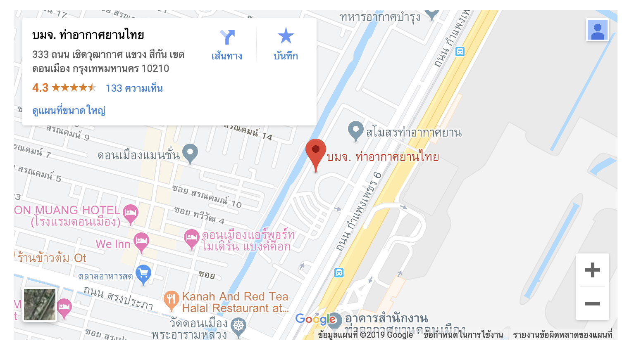

**ภาพที่ 1.1** แผนที่บริษัท ท่าอากาศยานไทย จำกัด (มหาชน)

**1.5.2 ลักษณะธุรกิจของสถานประกอบการ หรือการให้บริการหลักขององค์กร**

รัฐวิสาหกิจ

**1.5.3 ตำแหน่งและหน้าที่งานที่นักศึกษาได้รับมอบหมาย**

ตำแหน่ง: นักศึกษาฝึกสหกิจ

งานที่ได้รับมอบหมาย: พัฒนาระบบการจัดการเอกสารออนไลน์

**1.5.4 พนักงานที่ปรึกษา และตำแหน่งของพนักงานที่ปรึกษา**

ชื่อ: นาย

ตำแหน่ง:

**1.6 ระยะเวลาในการศึกษา**

**ตารางที่ 1.1** ระยะเวลาในการศึกษา

|  |  |  |  |  |  |  |  |  |  |  |  |  |  |  |  |  |  |  |
| --- | --- | --- | --- | --- | --- | --- | --- | --- | --- | --- | --- | --- | --- | --- | --- | --- | --- | --- |
| **กิจกรรม** | **ระยะเวลาดำเนินงาน (2562)** | | | | | | | | | | | | | | | | | |
| **มิถุนายน** | | | | **สิงหาคม** | | | | **กันยายัน** | | | | | **ตุลาคม** | | | | |
| 2 | 3 | 4 | 5 | 1 | 2 | 3 | 4 | 1 | 2 | 3 | 4 | 5 | 1 | 2 | 3 | 4 |
| 1. ศึกษาความเป็นไปได้ของโครงการ |  |  |  |  |  |  |  |  |  |  |  |  |  |  |  |  |  |
| 2. นำเสนอโครงการ |  |  |  |  |  |  |  |  |  |  |  |  |  |  |  |  |  |
| 3. วิเคราะห์และออกแบบระบบ |  |  |  |  |  |  |  |  |  |  |  |  |  |  |  |  |  |
| 4. พัฒนาระบบ |  |  |  |  |  |  |  |  |  |  |  |  |  |  |  |  |  |
| 5. ปรับปรุงและแก้ไขโปรแกรม |  |  |  |  |  |  |  |  |  |  |  |  |  |  |  |  |  |
| 6. ทดสอบการใช้งานจริง |  |  |  |  |  |  |  |  |  |  |  |  |  |  |  |  |  |
| 7. ทำคู่มือและเอกสารโปรแกรม |  |  |  |  |  |  |  |  |  |  |  |  |  |  |  |  |  |